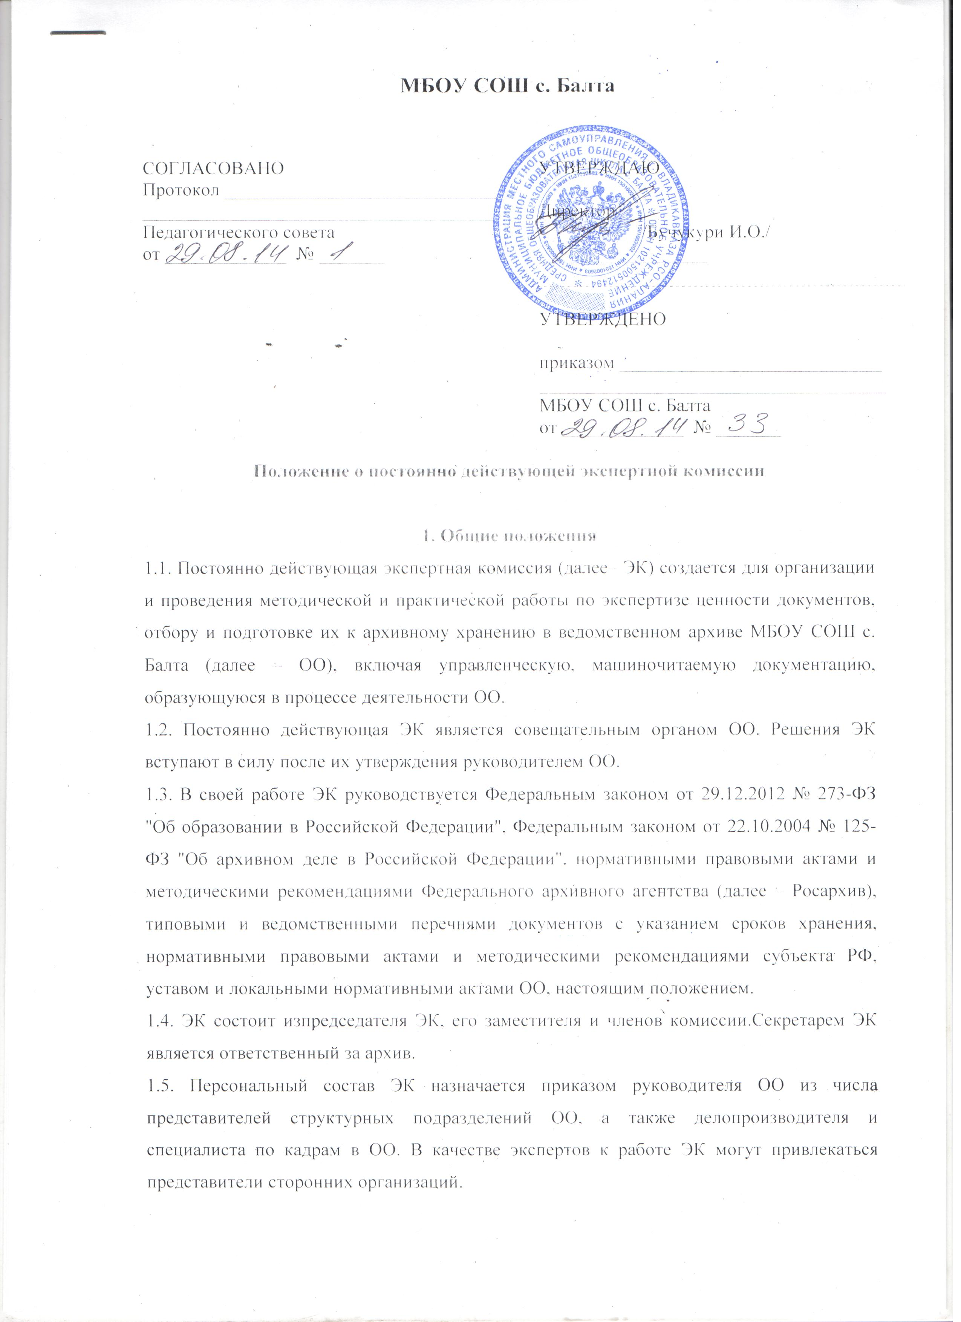

МБОУ СОШ с. Балта

СОГЛАСОВАНО  Протокол _____________________________  ______________________________________  Педагогического совета  от _____________ № _______ | УТВЕРЖДАЮ  Директор  __________ /Бучукури И.О./  __________________
УТВЕРЖДЕНО

приказом ____________________________
_____________________________________
МБОУ СОШ с. Балта
от _____________ № _______

Положение о постоянно действующей экспертной комиссии

1. Общие положения
1.1. Постоянно действующая экспертная комиссия (далее– ЭК) создается для организации и проведения методической и практической работы по экспертизе ценности документов, отбору и подготовке их к архивному хранению в ведомственном архиве МБОУ СОШ с. Балта (далее – ОО), включая управленческую, машиночитаемую документацию, образующуюся в процессе деятельности ОО.
1.2. Постоянно действующая ЭК является совещательным органом ОО. Решения ЭК вступают в силу после их утверждения руководителем ОО.
1.3. В своей работе ЭК руководствуется Федеральным законом от 29.12.2012 № 273-ФЗ "Об образовании в Российской Федерации", Федеральным законом от 22.10.2004 № 125-ФЗ "Об архивном деле в Российской Федерации", нормативными правовыми актами и методическими рекомендациями Федерального архивного агентства (далее – Росархив), типовыми и ведомственными перечнями документов с указанием сроков хранения, нормативными правовыми актами и методическими рекомендациями субъекта РФ, уставом и локальными нормативными актами ОО, настоящим положением.
1.4. ЭК состоит изпредседателя ЭК, его заместителя и членов комиссии.Секретарем ЭК является ответственный за архив.
1.5. Персональный состав ЭК назначается приказом руководителя ОО из числа представителей структурных подразделений ОО, а также делопроизводителя и специалиста по кадрам в ОО. В качестве экспертов к работе ЭК могут привлекаться представители сторонних организаций.
1.6. Настоящее положение разработано на основе Примерного положения о постоянно действующей экспертной комиссии учреждения, организации, предприятия, утв. приказом Росархива от 19.01.1995 № 2, утверждается руководителем ОО

2. Основныезадачи ЭК
Основными задачами ЭК являются:
2.1. Организация и проведение экспертизы ценности документов на стадии делопроизводства, определение сроков хранения документов при составлении номенклатуры дел и формировании дел.
2.2. Организация и проведение экспертизы ценности документов на стадии подготовки их к архивному хранению.
2.3. Организация и проведение отбора и подготовки документов к архивному хранению в ведомственном архиве ОО.
3. Основные функции ЭК
В соответствии с возложенными на нее задачами ЭК выполняет следующие функции:
3.1. Организует и проводит совместно с ответственным за делопроизводство и ответственным за архив работу по ежегодному отбору документов ОО для дальнейшего хранения и к уничтожению.
3.2. Осуществляет методическое руководство работой по экспертизе ценности документов ОО и по подготовке их к архивному хранению, по разработке номенклатуры дел, дает экспертную оценку проектам нормативно-методических документов по указанным вопросам.
3.3. Оказывает содействие и методическую помощь работникам ОО:
- по выявлению владельцев личных архивов в ОО, по возможной передаче ими дневников, записей, воспоминаний, других документов в состав документального фонда ОО;
- по инициативному документированию (записи воспоминаний старейших работников, кинофотосъемки) с целью создания истории ОО.
3.4. Рассматривает и принимает решение о согласовании и представляет на утверждение руководителя ОО:
- акты о выделении к уничтожению документов с истекшими сроками хранения; документов со сроками хранения 10 лет и более, с отметкой "ЭК" в перечне;
- инструкцию по делопроизводству ОО;
- номенклатуру дел ОО;
- описи дел по личному составу;
- описи личных дел уволенных работников;
- акты об утрате или неисправимом повреждении документов по личному составу.
3.5. Совместно с ответственными за делопроизводство и кадры проводит для работников ОО консультации по вопросам работы с документами, участвует в проведении мероприятий по повышению их квалификации.

4. Права ЭК
Экспертная комиссия (в лицепредседателя и членов) имеет право:
4.1. В пределах своей компетенции давать рекомендации работникамОО по вопросам разработки номенклатуры дел и формирования дел при ведении делопроизводства, экспертизы ценности документов, розыска недостающих дел по личному составу, упорядочения и оформления документов.
4.2. Запрашивать у сотрудников ОО:
- письменные объяснения о причинах утраты, порчи или незаконного уничтожения документов долговременного срока хранения, в т. ч. документов по личному составу;
- предложения и заключения, необходимые для определения сроков хранения документов.
4.3. Заслушивать на своих заседаниях ответственных за делопроизводство сотрудников ОО о ходе подготовки документов к архивному хранению, причинах утраты документов.
4.4. Приглашать на заседания ЭК в качестве консультантов и экспертов специалистов ОО.
4.5. Экспертная комиссия в лице председателя, заместителя и секретаря имеет право не принимать к рассмотрению и возвращать для доработки некачественно и небрежно подготовленные документы.
4.6. Информировать руководителя ОО по вопросам, относящимся к компетенции ЭК.

5. Организация работы ЭК
5.1. ЭК ОО работает по годовому плану, утвержденному руководителем ОО.
5.2. Вопросы, относящиеся к компетенции ЭК, рассматриваются на ее заседаниях, которые проводятся по мере необходимости, но не реже двух раз в год. Все заседания ЭК протоколируются.
5.3. Поступающие на рассмотрение ЭК документы рассматриваются на ее заседании не позднее чем через 10 дней.
5.3. Заседание ЭК и принятые на нем решения считаются правомочными, если в голосовании приняли участие не менее половины присутствующих на заседании членов ЭК. Право решающего голоса имеют только члены ЭК. Приглашенные консультанты и эксперты имеют право совещательного голоса, в голосовании не участвуют.
Решения принимаются простым большинством голосов присутствующих на заседании членов ЭК. При разделении голосов поровну решение принимает председатель ЭК.
5.4. Ведение делопроизводства ЭК, хранение и использование ее документов, ответственность за их сохранность, а также контроль за исполнением принятых ЭК решений возлагаются на секретаря комиссии.
5.6. Экспертная комиссия несет ответственность за принятые решения в соответствии с действующим законодательством РФ.

